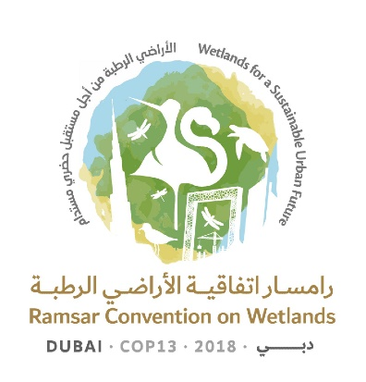
13e Session de la Conférence des Parties contractantes

à la Convention de Ramsar sur les zones humides

« Les zones humides pour un avenir urbain durable »

Dubaï, Émirats arabes unis, 21 au 29 octobre 2018

Ramsar COP13 Doc.18.9

Projet de résolution sur la Journée mondiale des zones humides

Présenté par les Émirats arabes unis

1. RAPPELANT que la « Convention relative aux zones humides d’importance internationale, particulièrement comme habitats des oiseaux d’eau » a été adoptée le 2 février 1971, par les représentants de 18 pays, lors de la Conférence internationale sur la conservation des zones humides et de la sauvagine accueillie par le Département de la chasse et de la pêche du Gouvernement iranien, du 2 février au 3 février 1971, à Ramsar, Iran;

2. RAPPELANT AUSSI que la Convention a été signée à Ramsar le 3 février 1971;

3. CONSCIENTE de la nature exhaustive du Programme de communication, renforcement des capacités, éducation, sensibilisation et participation (CESP) de la Convention, adopté dans la Résolution XII.9 pour la période 2016-2024;

4. RAPPELANT que la Résolution XII.9 (2015) reconnaît que la Journée mondiale des zones humides est célébrée par un nombre de plus en plus grand de pays et prie instamment les Parties contractantes de continuer ou de commencer à saisir cette occasion pour attirer l’attention sur leurs réalisations et leurs difficultés en matière de conservation et d’utilisation rationnelle des zones humides; et

5. FÉLICITANT toutes les Parties contractantes qui célèbrent la Journée mondiale des zones humides;

LA CONFÉRENCE DES PARTIES CONTRACTANTES

6. SE RÉJOUIT de constater que la Journée mondiale des zones humides est célébrée dans un nombre croissant de pays.

7. INVITE l’Assemblée générale des Nations Unies à reconnaître le 2 février de chaque année, date de l’adoption de la Convention sur les zones humides, Journée mondiale des zones humides.

8. INVITE les Parties contractantes, le Secrétariat, le Programme des Nations Unies pour l’environnement et les organisations internationales et non gouvernementales qui s’intéressent aux zones humides à faciliter la coopération et l’échange d’informations en appui à la déclaration du 2 février comme Journée mondiale des zones humides.

